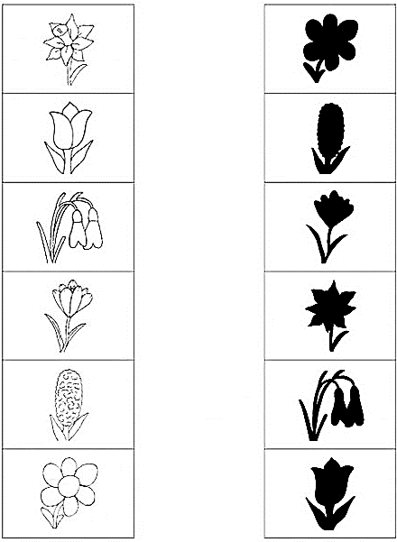
Najdi stín ke každé květině- spoj čarou a květiny vybarvi.

Zdroj: http://www.juf-milou.nl/index.php?g=Groep%201/2&m=Themas&t=Seizoenen&ts=Lente&o=Werkbladen&op=Overige

